

Campanya d’estalvi de paper a les Ecoentitats

Sabies que...

... hi ha etiquetes que poden causar confusió?
Hi ha etiquetes/certificacions que ens poden causar confusió ja que tot i que les podem trobar habitualment en molts productes no acrediten que el propi producte compleixi uns determinats criteris ambientals i que hagi passat per un procés de certificació.
ISO14001...  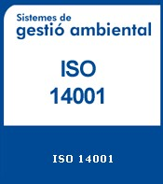 | “Ecològic”, “No perjudica al medi ambient”, "100% reciclat"...  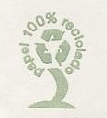 | Punt Verd   | Reciclable  
Certificació aplicada a l’empresa. En cap cas acredita el producte | Autodeclaracions fetes per la pròpia empresa sense que el producte hagi passat per cap procés de certificació oficial | L’empresa està al corrent del pagament de la gestió de residus de l’envàs del producte. No diu res de si és reciclat o reciclable. | El producte és reciclable, però no vol dir que sigui reciclat ni assegura que es recicli
Per més informació clicka aqui

